Ультрасовременные дети среди ультрасовременных или несовременных взрослых
Поколение современных детей и поколения их родителей.
Когда мы говорим о поколении «отцов и детей», мы неосознанно подразумеваем промежуток времени между рождением родителей и рождением их детей. Согласно статистики, это составляет приблизительно 22 года. Это очень большой промежуток времени, за это время меняются методы воспитания, ценности жизни, традиции, технологии. И наступает дисгармония…??. Дисгармония между родителями и детьми – как бы ни банально -это звучало результат прогресса. Чуть ли не с рождения малыш уже с айфоном, телефоном, видеоигрой и прочими гаджетами. И теперь родительское слово становится невесомым и неслышимым. Появились дети, которые могут зайти в Интернет, но не умеют читать, общаются в соцсетях со своими сверстниками до поступления в школу, не видя друг друга, разговаривают по мобильному телефону с воспитателями, используют скайп на «прогулке». Исходя из своего опыта в коррекционной педагогики (12 лет), могу сделать вывод, что все больше появляются дети :
-гиперактивные и СДВГ (синдром дефицита внимания с гиперактивностью);
-дети со склонностью к аутизации;
-дети «виртуальной социализации»;
В своей работе за последние годы обращаю внимание на следующие особенности современных детей: резкое снижение когнитивного развития детей дошкольного возраста; рост эмоционального дискомфорта и снижение желания активных действий; снижение любознательности и воображения, недостаточная сфорсированность мелкой моторики, снижение самостоятельности в принятий решении, ограничение общения со сверстниками, увеличение детей с эмоциональными проблемами.
Для детей дошкольного возраста использую кинесиологические упражнения дистанционно:
Пример упражнений:
«Кулак-ладонь-ребро»
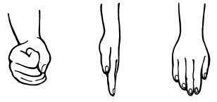

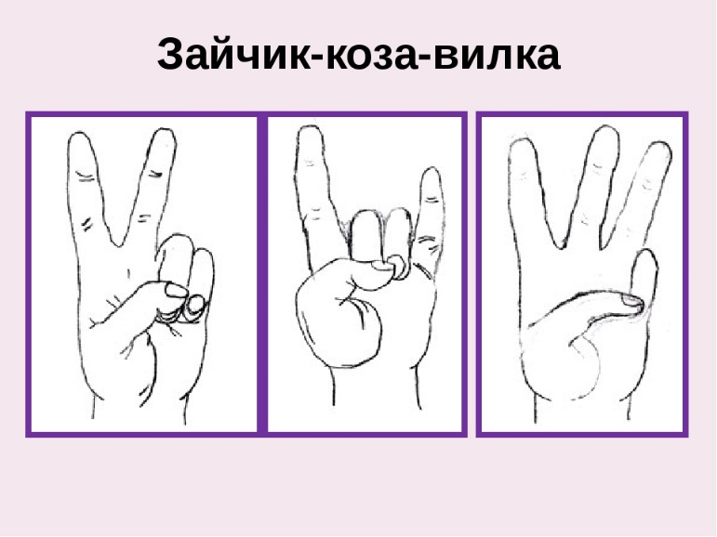
Кинезиологические упражнения развивают мозолистое тело, повышают стрессоустойчивость, синхронизируют работу полушарий, улучшают мыслительную деятельность, способствуют улучшению память и внимания, облегчают процесс чтения и письма.
Для развития межполушарного взаимодействия (межполушарное взаимодействие — особый механизм объединения Левого Полушария и Правого Полушария в единую интегративную, целостно работающую систему) использую игру «Цветные дорожки».
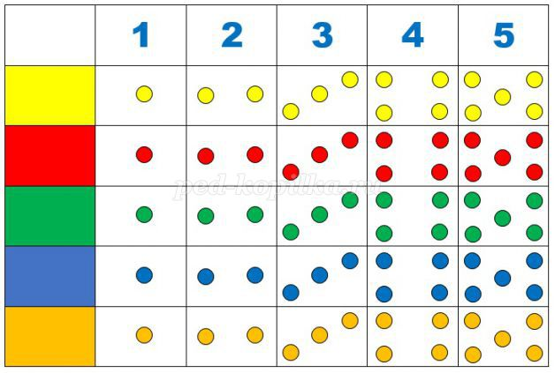
По данным американского исследования Флинна, чем младше ребенок ,тем быстрее растет его интеллект. Используя современные дистанционные технологии с применением кинесиологических упражнений, которые так полюбились нашим малышам, мы можем достичь высоких результатов в работе. Удачи и успехов в работе!))))

